БИЗНЕС-ПЛАН КОТОКАФЕ

1.Резюме проекта
Цель проекта – это открытие заведения, работающего по принципу антикафе с повременной оплатой, где посетителям предоставляется возможность проводить свое время, играя с кошками. Среди основных преимуществ проекта – отсутствие конкурентов в регионе (город с населением более 400 тыс. человек), небольшие стартовые вложения, социальная направленность проекта. Кошки для котокафе будут браться из местного приюта (ЦБЖ), проходить ветеринарный контроль и стерилизацию. В котокафе им будет обеспечен необходимый уход и кормление, а посетителям будут предоставлена возможность при желании забрать животное к себе домой в качестве домашнего питомца. Аудитория котокафе – люди, неравнодушные к кошкам, а это, по данным Росстата, порядка 40% населения. В первую очередь, котокафе посещают родители с детьми, девушки, семейные пары.
Посетители котокафе могут пользоваться следующими услугами: проводить в заведении свободное время, играть с питомцами, играть в настольные игры/телевизионные приставки, посещать мероприятия, организуемые руководителями заведения, пользоваться бесплатными угощениями (чай, кофе, сладости).
Инвестиции в проект составят 583,1 тыс. рублей. Срок окупаемости с начала работы заведения – 14 месяцев. Финансовые расчеты произведены для заведения максимальной вместимостью до 20 человек в час (до 200 человек в сутки), при среднем чеке в 200 рублей, а также при растущих показателях загрузки котокафе в связи с ростом популярности заведения до 20% - в 1 год работы, до 30% - во 2 год работы, до 40 – в 3 год работы, до 50-60% - в четвертый, пятый и последующий годы. Срок подготовительного этапа проекта составит 2 месяца.
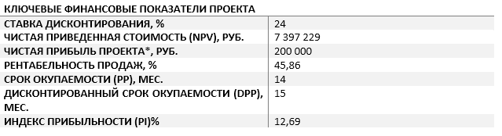
*на 20-й месяц работы

2.Описание отрасли и компании
Формат котокафе появился совсем недавно. В 2011 первое в Европе котокафе открылось в Санкт-Петербурге («Республика кошек»), после чего заведения подобного формата стали открываться в Австрии, Германии, Франции и в различных частях земного шара. Идея кошачьего кафе пришло в Россию из Японии, где существует несколько десятков котокафе. Там котокафе называют словом «neko», что означает слова кошка. Котокафе в Японии представляет собой общественное заведение, где посетители кафе сидя наблюдают за кошками и их поведением. Основное новшество российских и европейских котокафе в том, что на животных можно не только смотреть, но и брать на руки, играть с ними. В короткий срок котокафе стали пользоваться популярностью в России. Котокафе вслед за Санкт-Петербургом стали открываться в Москве, Красноярске, Самаре, Казани, Иркутске, Ростове-на-Дону, Краснодаре и во многих других крупных городах страны. Заведения работают по принципу антикафе. Посетители платят за время, проведенное в заведении, и могут бесплатно заниматься своими делами, пробовать бесплатные угощения, общаться с кошками. В первую очередь котокафе посещают родители с детьми, девушки, семейные пары.
Популярность подобных заведений в России можно объяснить всенародной любовью к кошкам. По данным Росстата, 40% россиян держат дома именно этих питомцев. Численность кошек по примерным подсчетам составляет около 30 млн., в то время как число собак на порядок меньше - около 20 млн.. Психологи отмечают, что общение с кошками полезно для нервов: гладя кошку человек успокаивается, с него снимается стресс и раздражительность. Ученые университета Стэнфорд в Сан-Франциско по результатам 7-летних исследований выяснили, что присутствие дома кошки на 30% снижает риск онкологических заболеваний.
Цель проекта – открытие котокафе, работающего по принципу антикафе, в городе с населением более 400 тыс. человек. Заведение подобного формата не представлено в данном регионе, поэтому прямых конкурентов у котокафе не имеется. Помимо задачи по получению прибыли, котокафе ставит перед собой цель в уменьшении количества бездомных животных в городе. Кошки для котокафе будут браться из местного приюта (ЦБЖ), проходить ветеринарный контроль с оформлением ветпаспортов и проведением прививок, а также стерилизацию. В котокафе им будет обеспечен необходимый уход и кормление, а посетителям будут предоставлена возможность при желании забрать животное к себе домой в качестве домашнего питомца, пройдя специальное собеседование с сотрудниками приюта и руководителями котокафе. На смену пристроенному животному в котокафе будут попадать другие кандидаты на новый дом. Таким образом, в приюте будут освобождаться места для передержек. Всего в котокафе планируется одновременно содержать до 12 животных.
Само котокафе представляет собой общественное заведение, зарегистрированное по классификатору предпринимательской деятельности как учреждение клубного типа (92.51) площадью 86 кв. метров. Помещение располагается в многоэтажном офисном здании, на 4 этаже и включает зону ресепшн, 2 комнаты для гостей (гостиная и зал, где располагаются столы с угощениями), комнату для кошек, санузел.
Структура управления заведением проста. Руководство осуществляет собственник проекта, которому подчинены 2 администратора заведения, ответственные за запись, прием, размещение гостей и наблюдение за порядком. Наиболее подходящая форма собственности для данного вида бизнеса – ИП с упрощенной системой налогообложения (6% от полученного дохода).

3.Описание услуг
Котокафе работает по принципу антикафе, с тем отличием, что основную «достопримечательность» заведения составляют кошки, которым позволено бегать там, где им вздумается, а посетителям разрешено брать их на руки и играть с ними. Кроме того, гости котокафе могут бесплатно попробовать чай, кофе и сладости, поиграть в настольные игры, телевизионные приставки и т.д.
Плата с посетителей взимается по следующей схеме: 200 рублей - за вход и пребывание в котокафе в течение одного часа, после 60 минут пребывания - поминутная тарификация. В основе цен и тарификации взят опыт других российских котокафе с учетом скидки на платежеспособность населения гороа (в наиболее крупных городах страны, плата за вход может достигать 400-500 рублей). Подробный прайс на услуги приведен в Табл. 1. С ростом популярности котокафе планируется расширить спектр предоставляемых услуг проведением детских мастер-классов, тематических встреч и организацией творческих мастерских.
Таблица 1. Перечень услуг
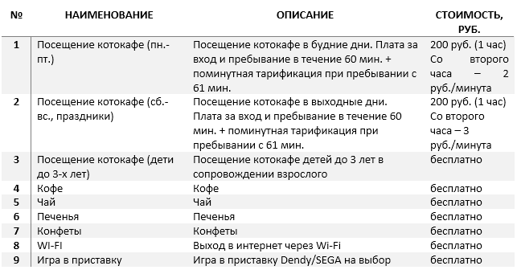
При выборе кошек для котокафе предпочтение отдается кошкам различной породы или окраски, имеющим наиболее дружелюбный характер. Для совместной работы с котокафе планируется привлечь к сотрудничеству работников местного ЦБЖ и специалистов ветеринарных клиник для проведения еженедельного осмотра. Перед попаданием в котокафе кошки проходят необходимые ветеринарные процедуры, включая оформление ветеринарных паспортов, прививки, стерилизацию.
Для безопасности здоровья кошек и посетителей, всем гостям в обязательном порядке предлагается использовать антисептическое средство для рук. В общий зал можно попасть, только сняв обувь. Также для нормального самочувствия животных в помещении предусмотрена отдельная комната, в которую запрещено входить посетителям. Родителям с маленькими детьми предлагается написать расписку в отказе от претензий, в случае если животное поведет себя непредсказуемо по отношению к ребенку. Для предотвращения драк между кошками и снижения их агрессии друг к другу применяются ошейники со специальными феромонами.
Для осуществления деятельности необходимо зарегистрироваться в местном налоговом органе, а также получить разрешения СЭС и пожарного надзора. Поскольку формат работы заведения мало знаком работником санитарной службы, для предотвращения конфликтных ситуаций предполагается разделение общего зала, где посетители могут играть с кошками, с помещением, где находятся угощения (чай, кофе, печенья, сладости).

4.Продажи и маркетинг
В связи с отсутствием подобного заведения в регионе для выяснения предпочтений аудитории в социальной сети «Вконтакте» был организован социологический опрос. Респондентам предлагалось ответить на следующие вопросы:
- Имеете ли вы домашнего питомца?
- Как вы относитесь к кошкам?
- Как вы относитесь к открытию котокафе в нашем городе?
- Хотели бы вы посетить данное заведение?
- Как часто вы готовы посещать такое заведение?
- В какой день недели вы бы скорее всего посетили котокафе?
- Готовы ли вы позвать в такое заведение друзей/родных?
- Какой график работы котокафе представляется вам наиболее удобным?
- Сколько денег вы бы согласились отдать за посещение данного заведения?
По результатам опроса, в котором приняло участие 5579 человек, выяснилось, что 56% респондентов имеют домашних животных. При этом 85% опрошенных положительно относятся к кошкам, открытию котокафе и хотели бы посетить данное заведение. Большинство опрошенных (43%) готовы посещать котокафе раз в месяц. При этом наиболее удобным графиком работы выбран ежедневный график с 12.00 до 22.00, а наилучшим днем для посещения – суббота. За услуги котокафе большая часть опрошенных (34%) согласна платить сумму в 200 рублей, считая ее наиболее приемлемой (также были предложены варианты 180 руб., 220 руб., 250 руб., 300 руб.). Также более 90% опрошенных отметили, что готовы прийти в котокафе в компании друзей или родных.
Благодаря данным опроса принято решение об установлении фиксированной цены за вход в размере 200 руб. В связи с тем, что в выходные дни желающих посетить котокафе больше, чем в будние дни, с понедельника по пятницу тарификация со второго часа пребывания установлена в размере 2 руб./минута, а в субботу, воскресенье и праздничные дни – 3 руб./минута. График работы заведения – с 12.00 до 22.00 без перерывов и выходных. Заказ мест организуется по предварительной записи либо непосредственно в котокафе при наличии свободных мест.
Основной способ привлечения гостей – ведение аккаунтов и групп в социальных сетях («Вконтакте», Instagram), работа с которыми начинается до открытия котокафе. В сообществах выкладываются фотоотчеты о работе заведениях, о жизни его питомцев, анонсы мероприятий, публикуются посты о кошках, которые с помощью работы котокафе нашли новый дом. Приток новых посетителей планируется организовывать с помощью активной общественной деятельности: проведения тематических встреч, лекций по уходу за кошками, мастер-классов, треннингов и творческих мастерских. В процессе работы планируется разработка сетки мероприятий, построенная с учетом пожеланий клиентов (анкетирование, соцопросы, анализ опыта котокафе в других городах). Также планируется использовать печатную рекламу (листовки, флаера).

5.План производства
Площадь помещения, необходимого для реализации проекта, составит 86 кв. метров. Помещение располагается в многоэтажном офисном здании, на 4 этаже. Затраты на ремонт и отделку потребуют 150 тыс. рублей. В котокафе предполагается оборудовать: зону ресепшн с местом для гардероба (8 кв. м.), общий зал для размещения гостей (60 кв. м.), зону для приготовления чая и кофе, где разместятся кулер, кофемашина, чайник, посуда с принадлежностями сладости (9 кв. м.), специальная комната для отдыха котов (7 кв. м) и санузел (2 кв. м.). Для оснащения котокафе всем необходимым понадобится 222,1 тыс. руб. Затраты на оборудование приведены в Табл. 2
Таблица 2. Затраты на оборудование
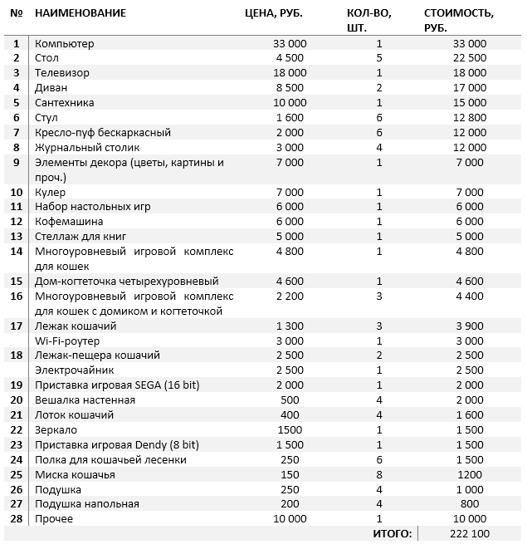
Помимо оборудования, приведенного в списке, следует учесть, что для работы котокафе понадобится специальное ПО для учета времени, проведенного клиентами в кафе, и итоговой оплаты. Для сокращения временных издержек в данном проекте предлагается использовать ПО, разработанное для антикафе. Стоимость годовой лицензии составит 7 тыс. руб.
Для работы заведения понадобится 2 администратора, посменно выполняющих свои обязанности (ФОТ - см. Табл. 3). Также в работе заведения принимает непосредственное участие собственник проекта, совмещая по мере необходимости процесс руководства с обязанностями администратора. Строгих требований к уровню образования персонала не имеется. Среди основных необходимых качеств: коммуникабельность, умение работать с людьми, пунктуальность. Для некоторых аспектов работы котокафе за сдельную плату может привлекаться наемный персонал или волонтеры (раздача и расклейка флаеров, подготовка мероприятий и прочее). Ведение бухгалтерии передано на аутсорсинг.
Таблица 3. Штатное расписание и фонд оплаты труда
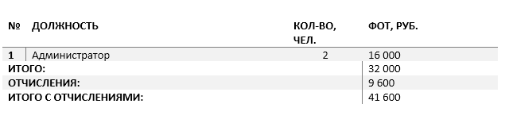
Максимальная загрузка котокафе в день составляет 200 человек (при условии пребывания каждого в течение 1 часа). В связи с новизной формата котокафе на начальном этапе планируется постепенное увеличение показателей загрузки. Так для первого года работы плановая отметка – 20% загрузки при выручке около 230 тыс. рублей в мес., для второго года – 30% загрузки при выручке более 340 тыс. руб., для 3 года работы – 40% (выручка около 460 тыс. руб.), для 4 и 5 годов – 50-60% загрузки (выручка 600-700 тыс. руб. в мес.).
В основе затрат основного периода лежат: плата за аренду помещения (40 тыс. руб.), ФОТ (41,6 тыс.) закупка кошачьего корма и наполнителя на 12 животных (около 18 тыс. руб. в месяц), бухгалтерия (6 тыс. руб.), оплата коммунальных услуг и электроэнергии (5,5 тыс. руб.), прочие расходы (ветеринария, печать листовок) – 11 тыс. руб. В зависимости от потока клиентов присутствуют ежемесячные траты на закупку чая, кофе, печенья, конфет, средства дезинфекции.

6.Организационный план
Подготовительный этап по открытию котокафе займет 2 месяца. На первом происходят процедуры оформления ИП, заключается договор аренды, происходит постановка на учет в налоговой службе. Далее проводится ремонт и оснащение заведения. Обязанности по руководству бизнеса возложены на собственника проекта. Администрирование осуществляют 2 штатных сотрудника.

7.Финансовый план
Инвестиции в проект составят 583 100 тыс. руб. В данную сумму включены затраты на ремонт и оснащение помещения (377,1 тыс. руб.), покупку ПО (7 тыс. руб.), стерилизацию и вакцинацию первых питомцев (24 тыс. руб.), оборотные средства (180 тыс. руб.). В приложении 1 представлены показатели по выручке, денежному потоку и чистой прибыли на пятилетний период.

8.Оценка эффективности проекта
Проведенные финансовые расчеты позволяют утверждать об экономической эффективности проекта, уровень рентабельности которого оценивается в 45%. При соблюдении заданных параметров загрузки котокафе окупит себя за 14 месяцев. Дисконтированный срок окупаемости составит 15 месяцев. Показатели эффективности проекта представлены в Табл. 4.
Таблица 4. Показатели эффективности проекта
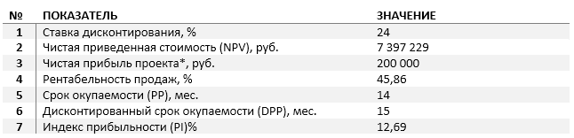
*на 20-й месяц работы

9.Риски и гарантии
Котокафе можно отнести к виду бизнеса с высокой группой риска в связи с новизной формата и отсутствием наработанного опыта подобных заведений. Однако при грамотной реализации проекта с учетом положительного и отрицательного опыта первых подобных заведений в России и за рубежом, активной позиции руководителя, продуманным продвижением заведения, бизнес-идея имеет хорошие шансы на успех. В Табл. 5 приведена оценка рисков проекта и меры по предотвращению их наступления или их последствий.
Таблица 5. Оценка рисков проекта и мероприятия по предотвращению их наступления или их последствий
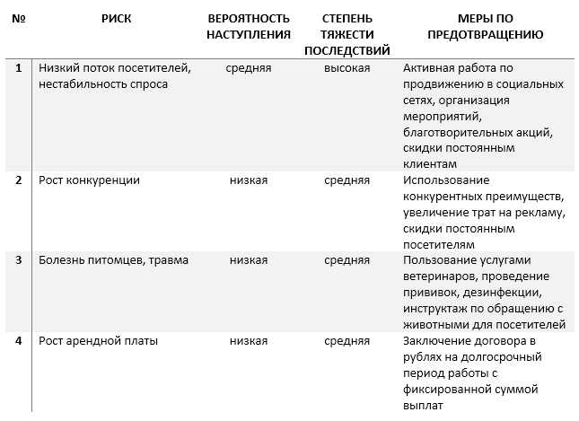

10.Приложения

